RECURSO DE REVISIÓN 776/2019-2

COMISIONADO PONENTE:
DR. JOSÉ MARTÍN VÁZQUEZ VÁZQUEZ

SUJETO OBLIGADO:
ORGANISMO INTERMUNICIPAL METROPOLITANO DE AGUA POTABLE, ALCANTARILLADO, SANEAMIENTO Y SERVICIOS CONEXOS (INTERAPAS).

San Luis Potosí, San Luis Potosí. Acuerdo del Pleno de la Comisión Estatal de Garantía de Acceso a la Información Pública, correspondiente a la Sesión Ordinaria de cinco de septiembre de dos mil diecinueve.

R E S O L U C I O N

Que dicta la Comisión Estatal de Garantía de Acceso a la Información Pública, en el recurso de revisión indicado al rubro, en el sentido de modificar la respuesta emitida por el sujeto obligado y se ordena emitir una nueva respuesta.

R E S U L T A N D O:

I. Solicitud de acceso a la información pública. Consta en la plataforma nacional de transparencia, el folio 00454019, donde el quince de noviembre de dos mil diecinueve el ORGANISMO INTERMUNICIPAL METROPOLITANO DE AGUA POTABLE, ALCANTARILLADO, SANEAMIENTO Y SERVICIOS CONEXOS (INTERAPAS), recibió una solicitud de acceso a la información pública donde se le pidió la información siguiente:

“…1) En materia de descargas, cual es la competencia del INTERAPAS, y fundamentacion legal de la respuesta.
2) INTERAPAS esta facultado para cancelar descargas de usuarios que vierten al cauce de arroyos ?
3) INTERAPAS esta facultado para regular descargas que se utilizen para el riego ?…”

II. Respuesta a la solicitud. El veinticinco de abril de dos mil diecinueve, el sujeto obligado notificó al solicitante, por el mismo medio electrónico, la respuesta a su solicitud en los términos siguientes:

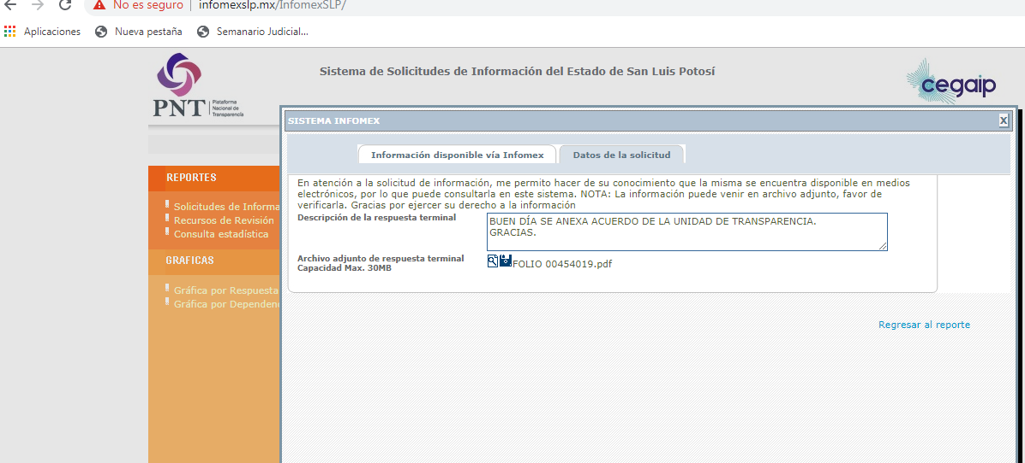

“…BUEN DÍA SE ANEXA ACUERDO DE LA UNIDAD DE TRANSPARENCIA.
GRACIAS…”

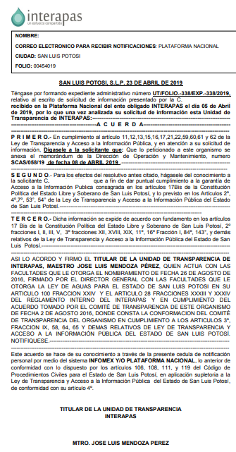
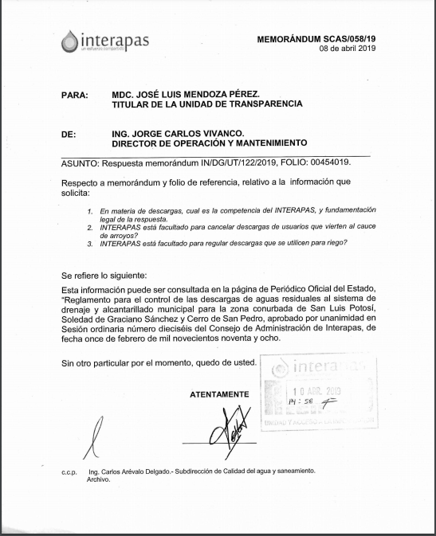
III. Interposición del recurso de revisión. En contra de la respuesta anterior, el veintisiete de abril de dos mil diecinueve, a través de la Plataforma Nacional, el solicitante de la información interpuso el presente recurso.

IV. Trámite del recurso de revisión. Mediante auto de seis de mayo de dos mil diecinueve, la presidencia de esta Comisión tuvo por recibido el recurso de revisión y por razón de turno, tocó conocer a la ponencia de la Licenciada Paulina Sánchez Pérez del Pozo por lo que se le turnó el expediente.

V. Auto de Admisión. El veinticuatro de junio del mismo año, la Comisionada Ponente, acordó la admisión del recurso y ordenó que el sujeto obligado debería informar a esta Comisión si la información que le fue solicitada:

- Se encontraba en sus archivos.
- Si estaba obligado a documentar esa información de acuerdo a sus facultades, competencias o funciones en el formato que el solicitante pidió –conforme a las características físicas de la información o del lugar en donde se encuentre y si la información se encuentra en una base de datos–.
- Se encontraba en una de las excepciones del derecho de acceso a la información como impedimento legal para su entrega –cuando se trate de información reservada o confidencial–.

Asimismo, se ordenó el traslado a las autoridades con la copia simple del recurso de revisión y se les requirió para que remitieran copia certificada del nombramiento que los acreditara como tales, además, para que señalaran personas y domicilio para oír y recibir notificaciones en esta ciudad.

V. Informe del sujeto obligado. Mediante proveído de doce de febrero de dos mil diecinueve se acordó lo siguiente:

- Por recibido el oficio IN/DG/UT/087/2019, firmado por el DIRECTOR GENERAL DEL ORGANISMO INTERAPAS, así como del TITULAR DE LA UNIDAD DE TRANSPARENCIA del sujeto obligado, junto con anexos.
- Por reconocida su personalidad.
- Por expresados los argumentos relacionados con el presente asunto.
- Por señalando domicilio y profesionista para oír y recibir notificaciones.

VI. Ampliación del plazo para resolver el recurso. Por auto de trece de agosto de dos mil diecinueve, se decretó la ampliación del plazo para resolver el presente asunto.

Finalmente, la ponente remitió el presente asunto se procedió a elaborar el proyecto de resolución.

C O N S I D E R A N D O

PRIMERO. Competencia. Esta Comisión es competente para conocer del presente recurso, de acuerdo con los artículos 6, párrafo cuarto, apartado A, fracción IV, de la Constitución Política de los Estados Unidos Mexicanos; 17, fracción III, párrafo tercero, de la Constitución Política del Estado Libre y Soberano de San Luis Potosí; 27, primer párrafo, 34, fracciones I y II, 35, fracción I, y 175 de la Ley de Transparencia y Acceso a la Información Pública de este Estado, por tratarse de un medio para controvertir una respuesta emitida por un sujeto obligado a transparentar y permitir el acceso a su información y proteger los datos personales que obren en su poder.

SEGUNDO. Procedencia. El presente recurso es procedente en términos del artículo 166 y 167 fracciones IV, VIII Y XII de la Ley de Transparencia ya que el recurrente se inconforma por la respuesta a su solicitud de acceso a la información pública.

TERCERO. Oportunidad del recurso. La interposición del recurso es oportuna al presentarse dentro del plazo de quince días a que se refiere el artículo 166 de la Ley de Transparencia, como se ve a continuación:

abril 2019
L | M | M | J | V | S | D
 |  |  | 25  Notificación de la respuesta | 26  1° día | 27  Presentación del recurso de revisión atraves de la PLATAFORMA | 28  inhábil
29  Presentación oficialía de partes CEGAIP | 30  3° día
mayo 2019
L | M | M | J | V | S | D
 |  | 1  inhábil | 2  4° día. | 3  5° día | 4  Inhábil | 5  inhábil
6  6º. Día | 7  7º. día | 8  8° día | 9  9°dia | 10  Día inhábil | 11  Inhábil | 12  inhábil
13  10° día | 14  11° día | 15  12° día | 16  13°dia | 17  14° dia | 18  Inhábil | 19  inhábil
20
15°
Conclusión del plazo

CUARTO. Certeza del acto reclamado. Es cierto lo que se le reclama al sujeto obligado.

QUINTO. Causales de improcedencia. Las causales de improcedencia previstas en el artículo 179 de la Ley de Transparencia son de estudio oficioso y orden preferente a cualquier otra cuestión planteada, por lo tanto, al no haber otra causal de improcedencia invocada por las partes o advertida por este órgano colegiado, se analiza el fondo de la cuestión planteada.

SEXTO. Estudio de fondo.

6.1. Agravios.

“…No se da respuesta a lo solictado; unicamente se refiere al "Reglamento para el control de las descargas" que no se encuentra publicado en la "pagina de Periodico Oficial del Estado". En caso de ser así, indicar link para acceder al sitio referido, e indicar los articulos del Reglamento, donde se puede localizar dichas respuestas. Se reucrre lo establecido en articulo 167 de la Ley de Transparencia vigente, fracciones IV, VIII (no existe en el sitio indicado), XII.…” (Sic).

6. 1.1. Agravio fundado.

El motivo de inconformidad es fundado como se expone a continuación.

Es fundado porque en la solicitud de acceso a la información pública el ahora recurrente solicitó:

“1) En materia de descargas, cual es la competencia del INTERAPAS, y fundamentación legal de la respuesta.
2) INTERAPAS esta facultado para cancelar descargas de usuarios que vierten al cauce de arroyos ?
3) INTERAPAS esta facultado para regular descargas que se utilizen para el riego ?” (sic)

Por lo que al dar respuesta a la solicitud se aprecia que el sujeto obligado dio contestación mediante oficio SCAS/058/19, en el que se le hace saber al solicitante de manera breve que la información solicitada puede ser consultada en la página de Periódico Oficial del Estado, "Reglamento para el control de las descargas de aguas residuales al sistema de drenaje y alcantarillado municipal para la zona conurbada de San Luis Potosí, Soledad de Graciano Sánchez y Cerro de San Pedro, aprobado por unanimidad en Sesión ordinaria número dieciséis del Consejo de Administración de INTERAPAS, de fecha once de febrero de mil novecientos noventa y ocho.

Posteriormente el recurrente se inconformó con la respuesta descrita en el párrafo anterior manifestando que no corresponde con lo solicitado puesto que la información requerida no se encuentra en un formato accesible; y por ello solicita que se le agregue link al sitio del Reglamento, además de indicar los artículos que así lo refieren en el Reglamento que indica la autoridad.

En ese sentido el sujeto obligado cuando comparece a realizar sus manifestaciones correspondientes reitera su respuesta primigenia.

Así, del análisis a la respuesta otorgada en un segundo momento por el sujeto obligado en razón de lo solicitado por el particular, se estima que la autoridad no proporciono al solicitante las razones y fundamentos legales en los que se basas para responder.

El razonamiento anterior, se apoya en el siguiente criterio sustentado por el Poder Judicial de la Federación:
“FUNDAMENTACIÓN Y MOTIVACIÓN. LA DIFERENCIA ENTRE LA FALTA Y LA INDEBIDA SATISFACCIÓN DE AMBOS REQUISITOS CONSTITUCIONALES TRASCIENDE AL ORDEN EN QUE DEBEN ESTUDIARSE LOS CONCEPTOS DE VIOLACIÓN Y A LOS EFECTOS DEL FALLO PROTECTOR. La falta de fundamentación y motivación es una violación formal diversa a la indebida o incorrecta fundamentación y motivación, que es una violación material o de fondo, siendo distintos los efectos que genera la existencia de una u otra, por lo que el estudio de aquella omisión debe hacerse de manera previa. En efecto, el artículo 16 constitucional establece, en su primer párrafo, el imperativo para las autoridades de fundar y motivar sus actos que incidan en la esfera de los gobernados, pero la contravención al mandato constitucional que exige la expresión de ambas en los actos de autoridad puede revestir dos formas distintas, a saber: la derivada de su falta, y la correspondiente a su incorrección. Se produce la falta de fundamentación y motivación, cuando se omite expresar el dispositivo legal aplicable al asunto y las razones que se hayan considerado para estimar que el caso puede subsumirse en la hipótesis prevista en esa norma jurídica. En cambio, hay una indebida fundamentación cuando en el acto de autoridad sí se invoca el precepto legal, sin embargo, resulta inaplicable al asunto por las características específicas de éste que impiden su adecuación o encuadre en la hipótesis normativa; y una incorrecta motivación, en el supuesto en que sí se indican las razones que tiene en consideración la autoridad para emitir el acto, pero aquéllas están en disonancia con el contenido de la norma legal que se aplica en el caso. De manera que la falta de fundamentación y motivación significa la carencia o ausencia de tales requisitos, mientras que la indebida o incorrecta fundamentación y motivación entraña la presencia de ambos requisitos constitucionales, pero con un desajuste entre la aplicación de normas y los razonamientos formulados por la autoridad con el caso concreto. La diferencia apuntada permite advertir que en el primer supuesto se trata de una violación formal dado que el acto de autoridad carece de elementos ínsitos, connaturales, al mismo por virtud de un imperativo constitucional, por lo que, advertida su ausencia mediante la simple lectura del acto reclamado, procederá conceder el amparo solicitado; y en el segundo caso consiste en una violación material o de fondo porque se ha cumplido con la forma mediante la expresión de fundamentos y motivos, pero unos y otros son incorrectos, lo cual, por regla general, también dará lugar a un fallo protector, sin embargo, será menester un previo análisis del contenido del asunto para llegar a concluir la mencionada incorrección. Por virtud de esa nota distintiva, los efectos de la concesión del amparo, tratándose de una resolución jurisdiccional, son igualmente diversos en uno y otro caso, pues aunque existe un elemento común, o sea, que la autoridad deje insubsistente el acto inconstitucional, en el primer supuesto será para que subsane la irregularidad expresando la fundamentación y motivación antes ausente, y en el segundo para que aporte fundamentos y motivos diferentes a los que formuló previamente. La apuntada diferencia trasciende, igualmente, al orden en que se deberán estudiar los argumentos que hagan valer los quejosos, ya que si en un caso se advierte la carencia de los requisitos constitucionales de que se trata, es decir, una violación formal, se concederá el amparo para los efectos indicados, con exclusión del análisis de los motivos de disenso que, concurriendo con los atinentes al defecto, versen sobre la incorrección de ambos elementos inherentes al acto de autoridad; empero, si han sido satisfechos aquéllos, será factible el estudio de la indebida fundamentación y motivación, esto es, de la violación material o de fondo”.

Ahora bien, la ley de Transparencia y Acceso a la información Pública del Estado de San Luis Potosí se prevé lo siguiente:

“… ARTÍCULO 18. Los sujetos obligados deberán documentar todo acto que derive del ejercicio de sus facultades, competencias o funciones.

ARTÍCULO 19. Se presume que la información debe existir si se refiere a las facultades, competencias y funciones que los ordenamientos jurídicos aplicables otorgan a los sujetos obligados.

ARTÍCULO 20. Ante la negativa del acceso a la información o su inexistencia, el sujeto obligado deberá demostrar que la información solicitada está prevista en alguna de las excepciones contenidas en esta Ley o, en su caso, demostrar que la información no se refiere a alguna de sus facultades, competencias o funciones.

ARTÍCULO 143. Las Unidades de Transparencia de los sujetos obligados deberán garantizar las medidas y condiciones de accesibilidad para que toda persona pueda ejercer el derecho de acceso a la información, mediante solicitudes de información y deberá apoyar al solicitante en la elaboración de las mismas, de conformidad con las bases establecidas en el presente Título.

ARTÍCULO 151. Los sujetos obligados deberán otorgar acceso a los Documentos que se encuentren en sus archivos o que estén obligados a documentar de acuerdo con sus facultades, competencias o funciones en el formato en que el solicitante manifieste, de entre aquellos formatos existentes, conforme a las características físicas de la información o del lugar donde se encuentre así lo permita. En el caso de que la información solicitada consista en bases de datos se deberá privilegiar la entrega de la misma en Formatos Abiertos.

ARTÍCULO 152. Cuando la información requerida por el solicitante ya esté disponible al público en medios impresos, tales como libros, compendios, trípticos, registros públicos, en formatos electrónicos disponibles en Internet o en cualquier otro medio, se le hará saber por el medio requerido por el solicitante la fuente, el lugar y la forma en que puede consultar, reproducir o adquirir dicha información en un plazo no mayor a cinco días.

ARTÍCULO 153. Las Unidades de Transparencia deberán garantizar que las solicitudes se turnen a todas las Áreas competentes que cuenten con la información o deban tenerla de acuerdo a sus facultades, competencias y funciones, con el objeto de que realicen una búsqueda exhaustiva y razonable de la información solicitada.

De los preceptos transcritos, se desprende que es obligación de los sujetos obligados documentar todo acto que derive del ejercicio de sus facultades, competencias o funciones, ya que presume que la información debe existir si se refiere a esos supuestos ya que en caso de existir la obligación y no se hayan ejercido se debe motivar la respuesta en función de las causas que motiven la inexistencia.

Asimismo, se dispone que las Unidades de Transparencia de los sujetos obligados deben garantizar las medidas y condiciones de accesibilidad para que toda persona pueda ejercer el derecho de acceso a la información.

De igual forma, se establece que los sujetos obligados deberán otorgar acceso a los documentos que se encuentren en sus archivos o que estén obligados a documentar de acuerdo con sus facultades, competencias o funciones en el formato en el que el solicitante manifieste, de entre aquellos formatos existentes, conforme a las características físicas de la información o del lugar en que se encuentre así lo permita.

Así prevé que se presume que la información debe existir si se refiere a las facultades, competencias y funciones que los ordenamientos jurídicos aplicables otorgan a los sujetos obligados. En los casos en que ciertas facultades, competencias o funciones no se hayan ejercido se debe motivar la respuesta en función de las causas que motiven la inexistencia.

Además, ante la negativa del acceso a la información o su inexistencia, el sujeto obligado debe demostrar que la información solicitada esta prevista en las excepciones contenidas en esta Ley o en su caso, demostrar que la información no se refiere a alguna de sus facultades competencias o funciones.

Igualmente, se dispone que cuando la información requerida por el solicitante ya esté disponible al público en medios impresos, tales como libros compendios, trípticos, registros públicos, en formatos electrónicos disponibles en internet o en cualquier otro medio, se le hará saber por el medio requerido por el solicitante la fuente, el lugar y la forma en que puede consultar reproducir o adquirir dicha información en un plazo no mayor a cinco días.

Se debe garantizar que las solicitudes se turnen a todas las áreas competentes que cuenten con la información o deban tenerla de acuerdo a sus facultades, competencias y funciones.

En consideración de los razonamientos legales antes citados, se considera fundado el agravio hechos valer por el recurrente en el recurso de revisión que se actúa, en virtud de que se advierte que la autoridad no satisfizo el derecho de acceso a la información del particular, ya que fue omiso en cumplir con los principios de exhaustividad y congruencia. En este sentido, se tiene que el agravio del particular respecto a la violación de su derecho de acceso a la información resulta fundado.

6.2. Modalidad de entrega.

Sobre esta temática, los artículos 17, 146, fracción V, primer párrafo y 155, de la Ley de Transparencia establecen que:

ARTÍCULO 17. El ejercicio del derecho de acceso a la información es gratuito y sólo podrá requerirse el cobro correspondiente a la modalidad de reproducción y entrega solicitada.
En ningún caso los ajustes razonables que se realicen para el acceso de la información de solicitantes con discapacidad, será con costo a los mismos.

ARTÍCULO 146. Para presentar una solicitud no se podrán exigir mayores requisitos que los siguientes:
[…]
V. La modalidad en la que prefiere se otorgue el acceso a la información, la cual podrá ser verbal, siempre y cuando sea para fines de orientación, mediante consulta directa, mediante la expedición de copias simples o certificadas o la reproducción en cualquier otro medio, incluidos los electrónicos…

ARTÍCULO 155. El acceso se dará en la modalidad de entrega y, en su caso, de envío elegidos por el solicitante. Cuando la información no pueda entregarse o enviarse en la modalidad elegida, el sujeto obligado deberá ofrecer otra u otras modalidades de entrega.
En cualquier caso, se deberá fundar y motivar la necesidad de ofrecer otras modalidades.

Normativa de la cual se desprende que el acceso se dará en la modalidad de entrega elegido por el solicitante y que cuando la información no pueda entregarse o enviarse en la modalidad elegida, el sujeto obligado deberá ofrecer otra u otras modalidades de entrega ya que, de no ser así, en cualquier caso, se deberá fundar y motivar la necesidad de ofrecer otras modalidades.

Por lo tanto, el ejercicio del derecho de acceso a la información es gratuito y sólo podrá requerirse el cobro correspondiente a la modalidad de reproducción y entrega solicitada.

De ahí que la presentar una solicitud no se podrán exigir mayores requisitos a los establecidos en la Ley, pues de conformidad con el numeral 7 de la Ley de Transparencia debe de maximizarse el derecho de acceso a la información en aras de privilegiar el principio de máxima publicidad.

En el caso, la solicitud de información fue realizada por el solicitante a través de la Plataforma Nacional y, si éste presentó la solicitud de información por medios electrónicos, entonces, se presume que la autoridad debe entregar la información peticionada por ese mismo medio.

Apoya lo anterior, el criterio 03/2008 emitido por el Comité de Acceso a la Información Pública y Protección de Datos Personales de la Suprema Corte de Justicia de la Nación, publicado en la Compilación de Normas y Criterios en Materia de Transparencia, Acceso a la Información Pública y Protección de Datos Personales de la Suprema Corte de Justicia de la Nación, Novena Edición, página 919, México 2013 cuyo rubro y texto es el siguiente:

MODALIDAD ELECTRÓNICA DE ACCESO A LA INFORMACIÓN. SI SE RECIBE UNA SOLICITUD POR MEDIOS ELECTRÓNICOS SIN PRECISAR LA MODALIDAD DE PREFERENCIA DEBE PRESUMIRSE QUE SE REQUIRIÓ EL ACCESO POR ESA MISMA VÍA. El ejercicio del derecho de acceso a la información gubernamental no se entiende de forma abstracta y desvinculada a la forma en que los gobernados pueden allegarse de aquélla; destacándose que la modalidad de entrega de la información resulta de especial interés para hacer efectivo este derecho. En este sentido, la Comisión para la Transparencia y Acceso a la Información de la Suprema Corte de Justicia de la Nación (recurso de revisión 1/2005) determinó que el acceso a la información no se cumple de forma íntegra cuando se entrega la información al peticionario en una modalidad diversa a la solicitada, cuando esta fue la remisión por medios electrónicos, toda vez que el otorgamiento en una diversa puede constituir un obstáculo material para el ejercicio del derecho de acceso a la información tutelado en el artículo 6° constitucional. Por lo tanto, si el peticionario solicita por vía electrónica determinada información sin precisar la modalidad de su preferencia debe presumirse que la requiere por esa misma vía.

Puntualizando de que en el supuesto de que la autoridad no tenga la información en la modalidad solicitada, de conformidad con el artículo 165 de la Ley de Transparencia, párrafo segundo, deberá expresar en su respuesta que la información va a ser entregada, sin costo, cuando implique la entrega de no más de veinte hojas simples, garantizando con ello el principio de gratuidad.

6.3. Sentido y efectos de la resolución.

En consecuencia, al haber resultado fundado el agravio, con fundamento en el artículo 175, fracción III, de la Ley de Transparencia, lo procedente es modificar la respuesta proporcionada por el sujeto obligado y se ordena que emita una nueva respuesta en la que:

Proporcione al particular de manera fundada y motivada la información solicitada a través de su escrito de solicitud de acceso a la información pública a saber: “…1) En materia de descargas, cual es la competencia del INTERAPAS, y fundamentacion legal de la respuesta. 2) INTERAPAS esta facultado para cancelar descargas de usuarios que vierten al cauce de arroyos ? 3) INTERAPAS esta facultado para regular descargas que se utilizen para el riego ?…”, o en su defecto, indique la forma específica en la que pueda consultar, reproducir o adquirir dicha información.

6.4. Precisiones de esta resolución.

De conformidad con el artículo 175, última parte, de la Ley de Transparencia el ente obligado deberá estarse a lo siguiente:

- La información debe de entregarse en la modalidad solicitada en la inteligencia de que en virtud de que la recurrente expresó que la modalidad de entrega de la información fuera la electrónica, y toda vez que ya no es posible que la autoridad proporcione la información solicitada mediante la Plataforma Nacional, ésta deberá hacerlo a través del correo electrónico señalado por la particular.
- El sujeto obligado deberá de cuidar que la información que entregará no contenga datos personales o confidenciales, pues en caso de contener información con esos datos, deberá de elaborar la versión pública.
- Se concede al sujeto obligado el plazo de diez días para la entrega de la información.
- De conformidad con el artículo 177, segundo párrafo, el sujeto obligado deberá de informar a esta Comisión el cumplimento a la presente resolución en un plazo que no deberá de exceder de los tres días siguientes al cumplimiento de la resolución.

6.5. Medida de apremio en caso de incumplimiento a la resolución.

Se apercibe al ente obligado que, en caso de no acatar la presente resolución, podrá ser acreedor de alguna de las medidas de apremio establecidas en el artículo 190 de la Ley de Transparencia.

RESOLUTIVOS

Por lo expuesto y fundado, SE RESUELVE:

PRIMERO. Resultó fundado el agravio del recurrente.

SEGUNDO. Esta Comisión Estatal de Garantía y Acceso a la Información Pública modifica el acto impugnado por los fundamentos y las razones desarrolladas en el considerando sexto de la presente resolución.

Notifíquese; por oficio a las autoridades y a la recurrente por el medio que designó.

Así, por unanimidad de votos lo resolvió la Comisión Estatal de Garantía de Acceso a la Información Pública, integrada por los Comisionados Licenciados Mariajosé González Zarzosa, Mtro. Alejandro Lafuente Torres, Presidente, Dr. José Martin Vázquez Vázquez, siendo ponente el última de los nombrados, quienes, en unión de Óscar Villalpando Devo, Director Jurídico que da fe, firman esta resolución.

COMISIONADA COMISIONADO PRESIDENTE

MARIAJOSÉ MTO. ALEJANDRO
GONZÁLEZ ZARZOSA LAFUENTE TORRES

COMISIONADO DIRECTOR JURÍDICO

DR. JOSÉ MARTÍN VÁZQUEZ VÁZQUEZ OSCAR VILLALPANDO DEVO

*ESTAS FIRMAS PERTENECEN A LA RESOLUCIÓN DE LA REVISIÓN 776/2019-2 QUE FUE INTERPUESTO CONTRA INTERAPAS Y QUE FUE APROBADA EN LA SESIÓN ORDINARIA DE CINCO DE SEPTIEMBRE DE DOS MIL DIECIUEVE.

ALS/MEMH

En lo subsecuente CEGAIP, Comisión Estatal o Comisión.
En lo sucesivo Plataforma Nacional.
Visible en la foja 2 de autos.
Visible en la foja 3 de autos.
ARTÍCULO 170. La CEGAIP resolverá el recurso de revisión en un plazo que no podrá exceder de treinta días, contados a partir de la admisión del mismo, en los términos que establezca la ley respectiva, plazo que podrá ampliarse por una sola vez y hasta por un periodo de veinte días.
En lo sucesivo Ley de Transparencia.
ARTICULO 7. El derecho de acceso a la información o la clasificación de la información se interpretarán bajo los principios establecidos en la Constitución Política de los Estados Unidos Mexicanos; los tratados internacionales de los que el Estado mexicano sea parte; y la presente Ley. En la aplicación e interpretación de la presente Ley deberá prevalecer el principio de máxima publicidad, conforme a lo dispuesto en la Constitución Política de los Estados Unidos Mexicanos; en los tratados internacionales de los que el Estado mexicano sea parte; así como en las resoluciones y sentencias vinculantes que emitan los órganos nacionales e internacionales especializados, favoreciendo en todo tiempo a las personas la protección más amplia. Para el caso de la interpretación, se podrá tomar en cuenta los criterios, determinaciones y opiniones de los organismos nacionales e internacionales, en materia de transparencia. Las disposiciones que regulen aspectos de transparencia y acceso a la información previstas en la legislación Estatal en su conjunto, deberán interpretarse armónicamente con la Ley General, atendiendo al principio pro persona.
ARTÍCULO 165. En caso de existir costos para obtener la información, deberán cubrirse de manera previa a la entrega y no podrán ser superiores a la suma de: I. El costo de los materiales utilizados en la reproducción de la información; II. El costo de envío, en su caso, y III. El pago de la certificación de los Documentos, cuando proceda. --Tratándose de la reproducción en medios magnéticos, si el solicitante aporta el medio en el que será almacenada la información, la reproducción será totalmente gratuita. --Los sujetos obligados llevarán a cabo la reproducción y/o envío de la información solicitada, previo pago de los derechos correspondientes. --La información deberá ser entregada sin costo, cuando implique la entrega de no más de veinte hojas simples. Las unidades de transparencia podrán exceptuar el pago de reproducción y envío atendiendo a las circunstancias socioeconómicas del solicitante. Ante la falta de respuesta a una solicitud en el plazo previsto y en caso de que proceda el acceso, los costos de reproducción y envío correrán a cargo del sujeto obligado.

